1．地域、企業、研修の概要
観光業の在り方
‐食、人、地域との関わり‐

国際観光学科２年 金谷千波
Chinami Kanaya

観光業とは何か、リゾートとは何か、地域と観光、食事はそれぞれどのような関係にあるべきか、観光業が地域、消費者、働く人々に対し果たせる役割は何か。また、旅館において接客さんの役割とは何か。それらに対し今回８月８日～９月１日の天空の森及び忘れの里雅叙苑でのインターンシップを通して得られた学びをここにまとめた。観光業は地域を最大限に活用することで、雇用・消費を生み地域の活性化につながるとともに、本質を突き詰め洗練していき、それをその地域らしい形で体現し、もてなすことで、唯一無二の観光の形を実現することができる。今後、観光業は人間性回復産業、そして地域文化産業として、人々の人生を豊かにする機会になるとともに、地方各地の発展、ひいては日本の発展へ導く存在になることができる。

Keywords: 観光業 リゾート 人間性回復産業 地域文化産業 接客 食

そもそもインターンシップとは何か。文部科学省等による『インターンシップの推進に当たっての基本的考え方』によると、「一般般的には、学生が企業等において実習・研修的な就業体験をする制度のこと」であり「学生が在学中に自らの専攻、将来のキャリアに関連した就業体験を行うこと」と記されている。私はこの度、2016年８月８～９月１日に鹿児島県霧島市にある天空の森、および忘れの里雅叙苑にてインターンシップに参加した。前半は天空の森、後半は雅叙苑という形で研修した。研修中の宿泊先は田島本館という湯治場であり、この３つは全く異なる様態だが全て田島建夫社長がオーナーである。少々荒いが一言で言うと、天空の森は唯一無二のリゾート、雅叙苑は鹿児島の昔ながらの姿、文化を伝える温泉旅館であり、それぞれ全く異なるスタイルだからこそ、たくさんの学びを得られる日々を過ごすことができた。

2．自分の経験
(１)研修内容
天空の森と雅叙苑は在り方も接客内容も全く異なるため、それぞれ研修内容も異なる体験ができた。天空 では主に始業作業(お食事会場の清掃や植物の水やり、室内のオーナメントづくりなど)、朝食提供補助、片づけ、皿洗い、部屋の清掃・準備、日帰りのお客様の接客補助、到着用意、お部屋への送迎、夕食準備・提供補助など、日によって内容は異なり広く体験させてもらった。一方雅叙苑では接客さんのお仕事に就いた。内容は朝食用意・提供、片づけ、花瓶の差し替え、到着用意、入れ込み、ウェルカムサービス、夕食提供、布団敷き、翌朝の朝食のセットなど、毎日ほぼ決まった内容となっていた。その他にも、田島社長が毎日のようにお話をする時間を設けて下さったり、上棟式の見学、鶏牧場の見学、JRななつ星のお客様の接客補助、大工さんや建築士の方やスタッフの方とのお話、ミーティングの参加など貴重な体験をたくさんさせていただいた。

(２)日々の業務で学んだこと、感じたこと
こうした充実した日々は、大変啓発的で刺激あふれるものだった。天空ではリゾートとは何か、地域と観光とはどのような関係にあるべきか、空間を構成するもの全てが演出の要素であるということなどを日々感じた。また、オーナメントづくりなどで用いるため身の回りの植物をよく見たり、丹念に窓ふきをするなどの業務をしていくしていくうちに、小さなものにも目が向くようになった。
雅叙苑では接客さんは旅館とお客様をつなぐ存在であるということを強く感じた。また文化を伝承していくということの難しさも感じた。例えばお料理一つでも旅館のこだわり、想いを接客さんがその人の言葉でお客様に伝えていくことで、お客様の過ごす時間は何倍にも有意義になるものだと気づく事が出来、対してせっかくの良さを伝えないままでいるのはとてももったいないことであると感じた。そして、そのようにお客様にこだわりをしっかりと伝えるためには、まず自分が勉強して理解していなければならないと感じた。またその人の持つ言葉、特に方言などは簡単に習得できるものではない。初めて鹿児島弁同士の会話を聞いたときは外国語だと思うほどであり、簡単にまねできるものではなかった。ここまで行かずとも、言葉はその人の人間性をあらわし、地域文化体験の要素の一つともなり得る、大切にしていくべき財産であると感じた。
(３)天空の森が体現するリゾートとは何か
誰にも真似できない唯一無二のリゾートを、ということでうまれた天空の森。そもそもリゾートとは何か。田島社長はよく、お話の中でそれは「人間性回復産業」であると言われた。フランス人ならばビーチで日光浴をし、ビタミンを得てリフレッシュをする。日本人ならばたとえば温泉である。リゾートは日頃の肩書きを忘れ、喧騒も時も忘れ、忘れていた自然を味わう、人間性を回復する時間を過ごす為の場所なのである。沖縄の平屋や白川郷の合掌造りなどその土地の気候にあった住宅が培われてきたように、その土地にあった、そこに住む人々にあった、その土地でしか提供できないリゾートの形があり、それを実現することで唯一無二のものが生まれるのだという。天空の森は、プライバシーを完全に守られ、美しく整備された広大な自然と世間から離れたような安心感の中、ガラス張りの部屋で、鳥のさえずりに耳を傾け、風や自然のにおいに触れ、太陽の色彩で時間の移ろいを感じ、植物の小さな美しさに目を向けられるようになる。地元の人が天空で育てた完全無農薬のその土地の食べ物を、採れたてで目の前で調理してもらってじっくりと堪能し、夜には満天の星空を眺めながら露天の温泉に浸かる。こういう形での贅沢、かつ人間性を回復する時間を天空は提供している。天空にくるお客様方の中にはは、たくさんのものを得るうちに贅沢というのが凝った食事や豪華な調度品に触れるという形ばかりになってしまい、疲れてしまったような人々も多い。そんな人々もここに来ることで、新たな楽しみ、普段なら喧騒にまぎれ見落としてしまうような小さな美しさ、幸福に気づくことができるのだ。

(４)観光業と地域の関わり、旅行における食体験
最近の旅行者の中には、食事は宿でとらず別のところで食べるという人も多い。しかし今回、旅行の中で食事の果たす役割の大きさを学んだ。確かにどこにいっても刺身や肉、外国産野菜で似た料理を提供してしまっていれば、外で食べても変わらないし安上がりであると人々は感じてしまう。また味付けや品を客層の好みに合わせれば結局尚更どこも似たものになってしまう。しかしそうではなく本来旅先においての食事とは、地元の食材を、地元の人の手で地元の味付けで調理し、その土地を味わうという欠かせない旅行の要素なのである。そして地元にこだわることはまた、旅行者がその土地を知ることができるだけでなく、雇用や消費・生産が生まれ地元経済が潤い、文化が受け継がれ、地域の活性化にもつながるのである。特に天空の森は、ほとんどの食材や料理に使う炭、木材・家具・インテリアまですべて、地元の人の知恵のもと天空でこだわって作られ、賄いきれないものも地元のものを使っている。天空の森のようにすべて自給自足にするのは難しいだろうが、例えば地元食材を積極的に使うことが、地域発展の第一歩となるのである。
また天空では、食事は五感で味わうものであると感じた。今食べているもののバックグラウンドや魅力を知り、今さっきとれたその土地で育ったものを目の前で調理してもらうというのはとても贅沢なことである。シェフと会話をしながら頭で感じ、目にして、音を楽しみ、香りを堪能してそれからじっくりと味わう。天空はそういった食事本来の魅力にも気づかせてくれる点でも、人間性回復産業という役割を果たしていると感じた。また、その瞬間全てがそこにいるお客様のためだけにある天空では特に、お料理そのものだけでなく、目にする小さなオーナメント１つ、バトラーの動き１つ、BGMから薪のはじける音１つといった小さな要素さえも全て、お客様の感じる時間・空間を構成する要素であり、演出であるのだと感じた。田島社長の言葉を借りれば、天空の食事は、天空全体が器なのである。

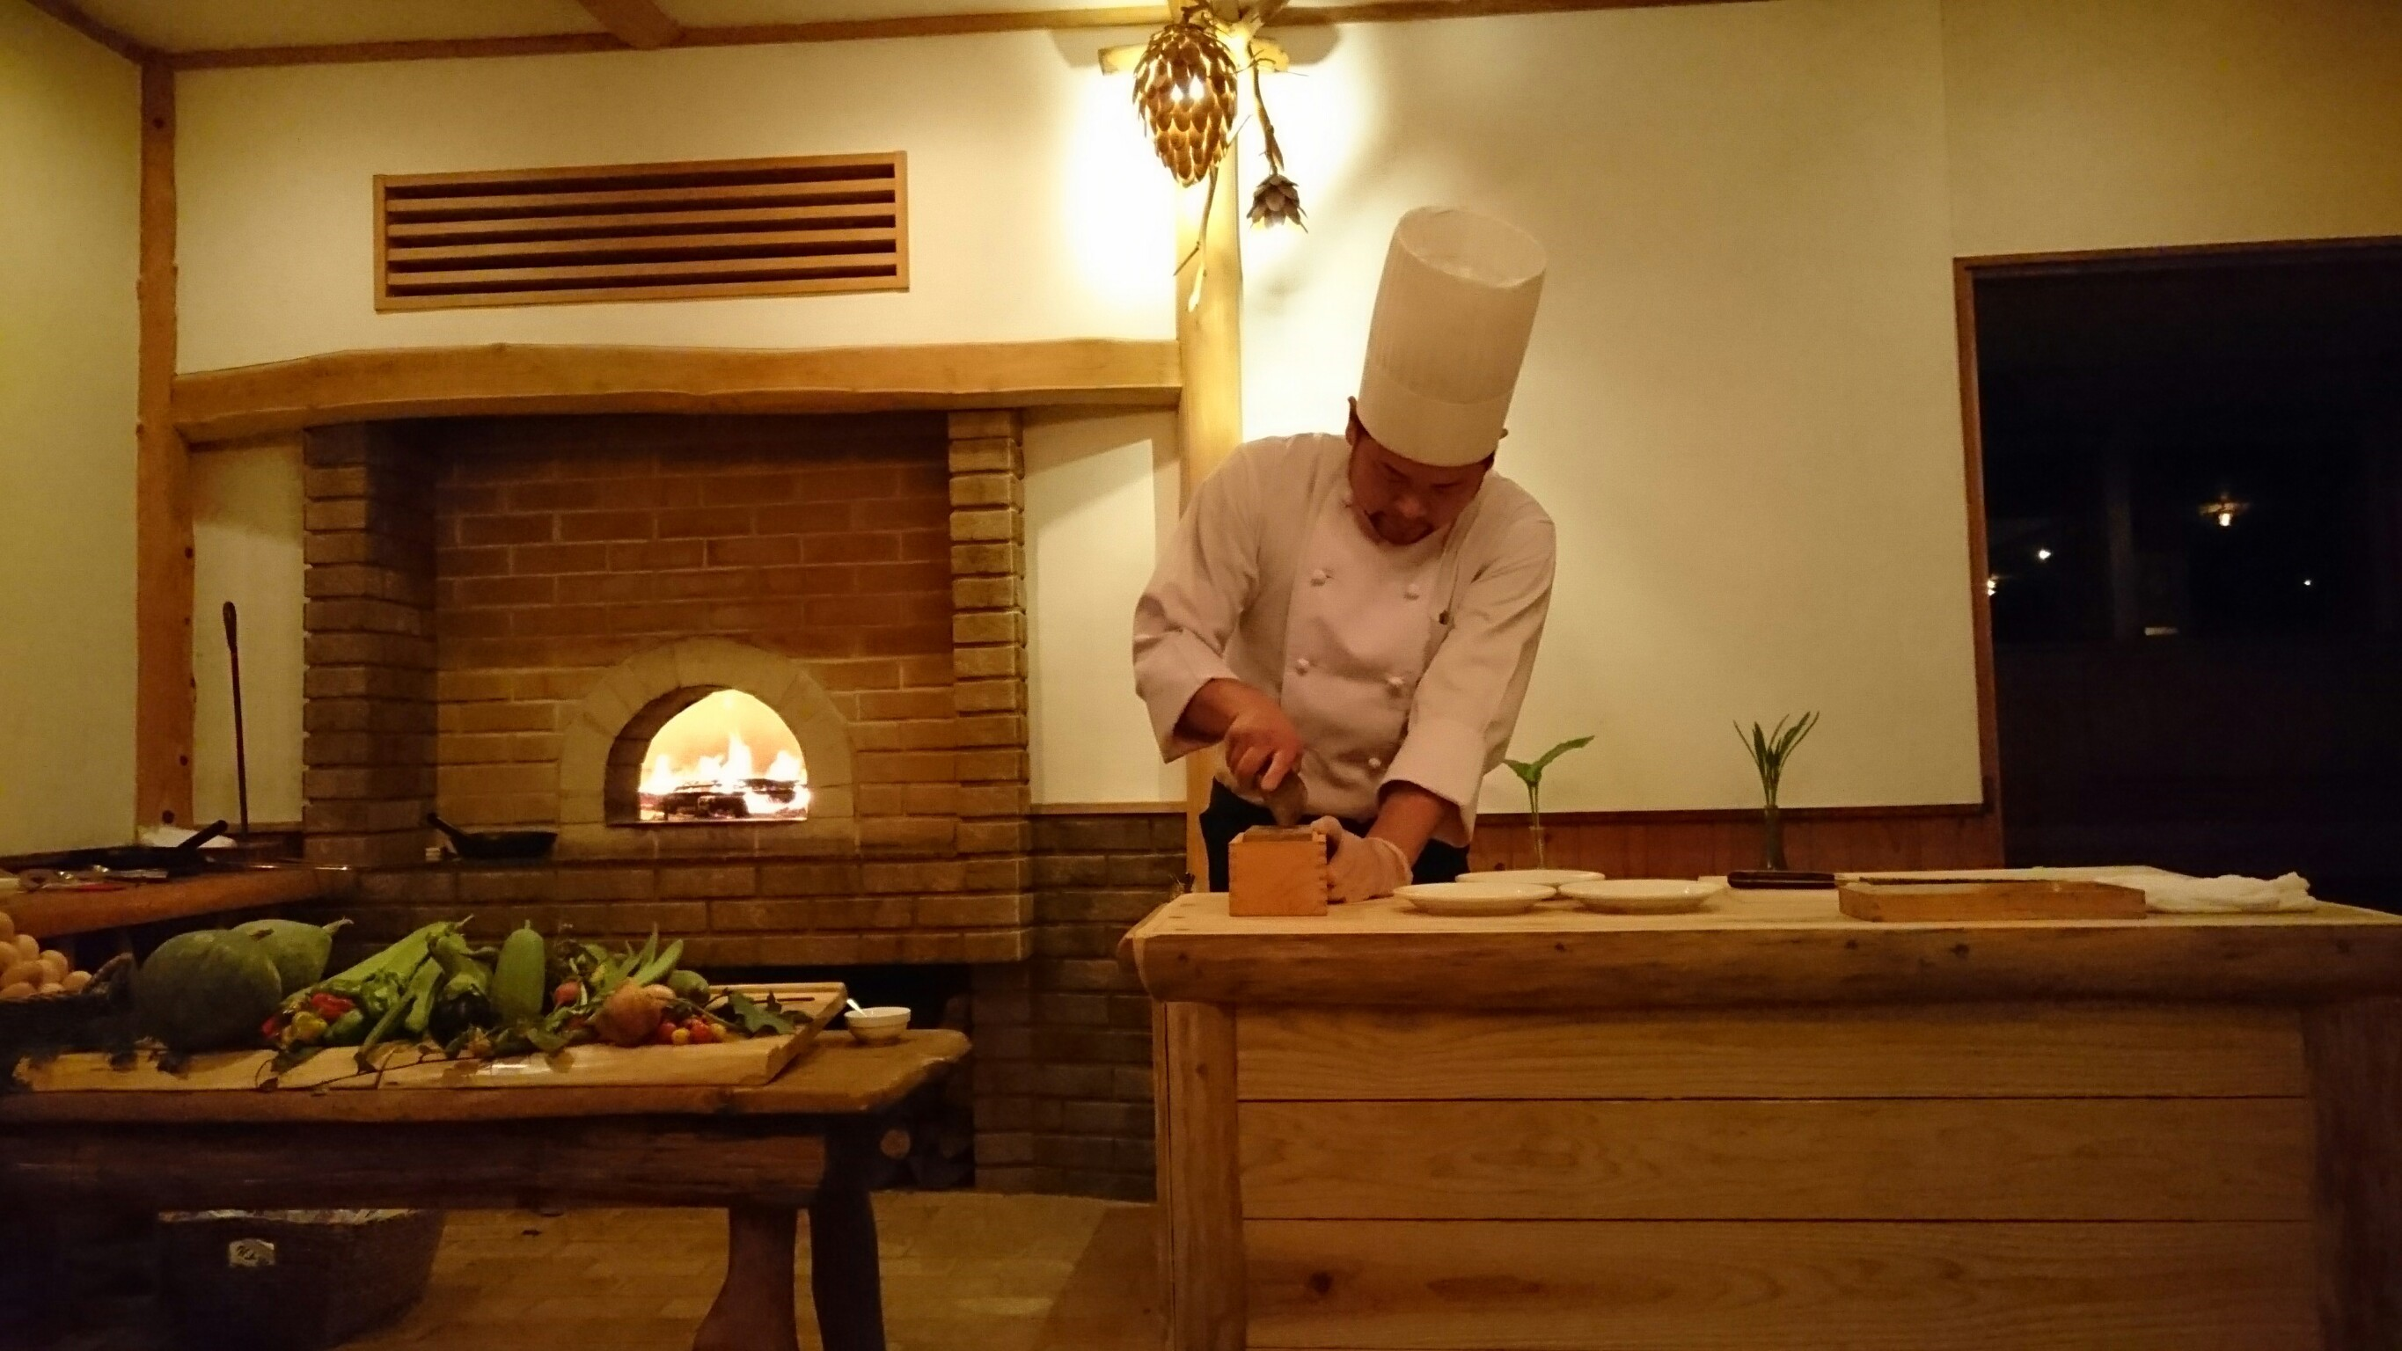
写真1：天空ディナー/目の前で調理するシェフ
撮影日時：2016年8月29日

(５)観光業と文化の関わり
雅叙苑はただの温泉旅館ではない。もはや全国でみられるようになった個室露天を日本で最初に設けたのも特徴的だが、かつての地方文化をそのまま残している、地域文化産業としての観光を体現しているといえる場なのだ。雅叙苑ができたのは1970年代、高度経済成長で街並みが変わり、大型ホテルが次々誕生する中、茅葺き屋根の古民家を移築し、失われる地元の姿、経済成長を支える人々の故郷のような姿を残している。当たり前だった南薩摩の暮らしのもと、訪れた旅人に精いっぱいのもてなしをするのである。例えば庭には鶏が放し飼いされ、野花を生け、ご飯は土間の釜戸で炊かれ、地元食材を使った炊き合わせやだご汁といった昔ながらの郷土料理、隣に流れる川で捕れた天然の鮎の塩焼き、地鶏の鳥刺し、鹿児島ならではの手作りの甘い味付けの豚味噌やさつま揚げなどをもともとあった竹林から作られた竹の器や箸を用いて提供し、お客様からも好評を得ている。長い歳月をかけて培われ受け継がれてきたその土地のもの、その土地の暮らし・文化を、その土地の人が言葉を交わしながら、お客様に提供しもてなすことで、旅館を通して地域文化に触れてもらうことができる。また旅行業の本質を突き詰め、それをその地域らしく形にしていくことで、その地域らしいオンリーワンの観光の在り方を実現することができるのである。
しかし一方で釜戸は薪を用いるため、気温や炊く米の量が日々変わるのに対し、火加減をうまく調節しなければいけない。釜戸でご飯を炊いていた調理の方に話を聞いたところ、小さい頃実際に家庭でやっていたことだから、自分はそんなに難しいと感じないが、世代が代われば全く初めて扱うのだから難しいと思う、と話していた。また、月日がたち、主な顧客層となる人々が変われば懐かしいと感じる年代もうつろう。ある年代を維持すれば、いつかはまるで博物館のようになる。どこに焦点を当てるか、どう後継するか、文化を伝承するという難しさを感じた。また、私達がインターンをした時期に、ちょうど料理を変えるという提案があった。中には若い人が好みそうな料理や味付けに変えるという考えもあった。どこに焦点を当てるか、どこまでお客様に合わせ、どこまで維持していくのかは、その旅館がどう在るかを左右する重大なことであり、慎重に考えなければいけないと感じた。

3．得られた学び、考察、結論
この度のインターンシップで私は、仕事のノウハウだけでなく、広く観光業に関する大切な考え方を学ぶことができた。
まず観光業とは何か、リゾートとは何か、本質を考えることが大切である。これは一例だが観光業とは地域を伝える産業であり、リゾートとは人間性回復産業である。地元にこだわってお客様をもてなすことで、唯一無二の形を実現することができ、同時に地域にも貢献できる。しかしそんなこだわりも、伝えなければお客様はすべてを享受しきれない。例えば食事はお客様にとって地域を感じる重要な機会であり、その際直接接する人がその人の言葉でしっかり伝えることによって、お客様の過ごす時間は２倍にも３倍にも幸福を感じられる満ち足りたものになるのである。

観光は人々にとって地域文化に触れ、非日常的環境の中で、自分を見つめることで、忘れていた感性、新たな幸福を発見し、人生をより豊かにしていく機会となり得るのである。そしてまた観光業の果たす地域への貢献は雇用・生産を生むなどの形で地域の発展へつながり、地方各地からひいては今後日本の発展へと導き得るのである。
最後にこのような素晴らしい機会をくださった先生方、田島社長はじめ天空の森及び雅叙苑の皆様、関わっていただいた全ての方々に改めて心より御礼申し上げたい。この他にも、この度のインターンシップでは実に多くのことを学んだ。おそらく人生で最も有意義な１ヶ月であったと感じる。この貴重な体験を無駄にせず、今後の行動に活かしていきたい。

【参考・引用文献】
- 『インターンシップの推進に当たっての基本的考え方』
出典：文部科学省
http://www.mext.go.jp/component/a_menu/education/detail/__icsFiles/afieldfile/2014/04/18/1346604_01.pdf
閲覧日:2016年11月17日

